**Van Leeuwen-Andermans hond**

Gedicht van de Week

Week 49- 2021

[www.arspoetica.nl](http://www.arspoetica.nl)

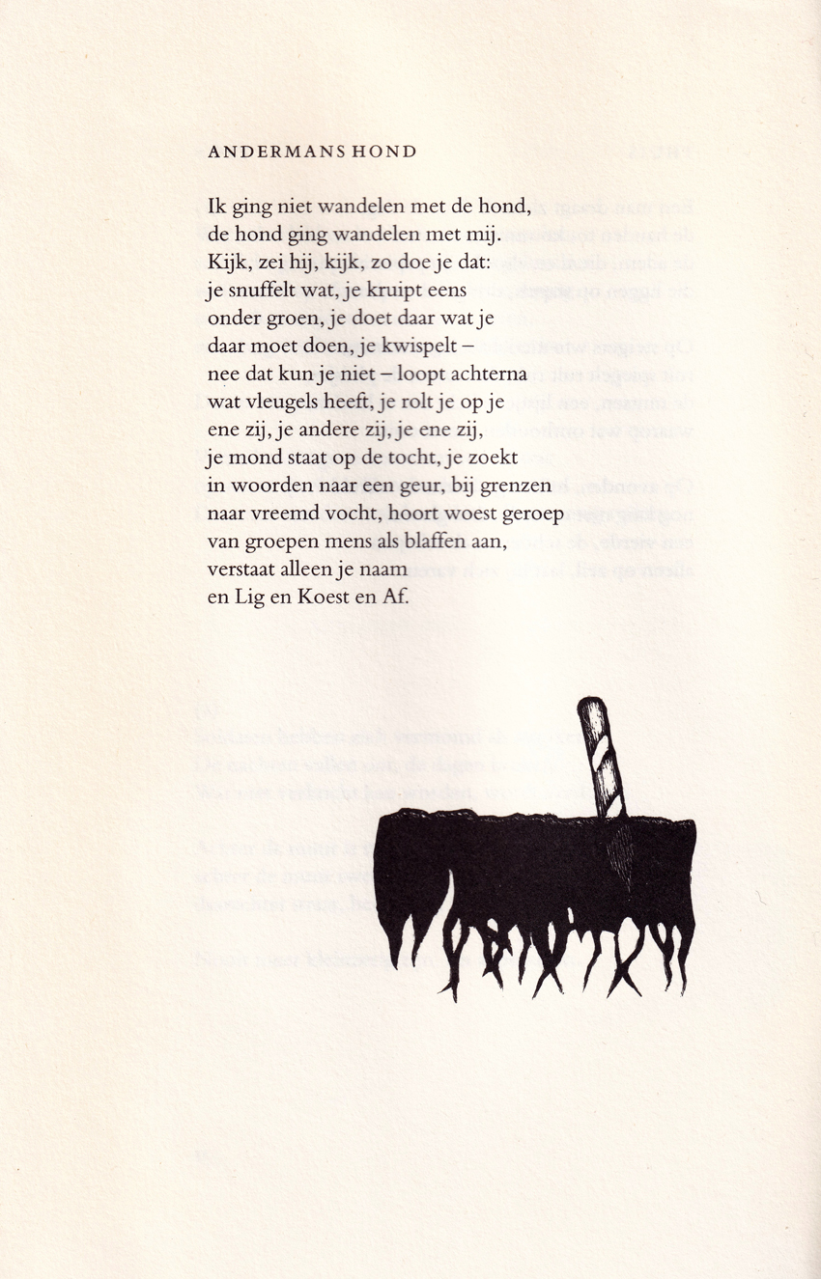

De omschrijving “veelzijdig kunstenaar” doet haar tekort, maar iets beters kan ik zo snel niet verzinnen.

Veelzijdig is Joke van Leeuwen(geb.1952): schrijven, cabaret, tekenen zijn ongetwijfeld niet de enige disciplines die zij met klasse beheerst.

Prijzen heeft zij vele gewonnen en ook was zij van 2008-2010 stadsdichter van haar woonplaats Antwerpen.

Haar (literair) werk bewijst de hier al eerder hier neergeschreven stelling dat het onderscheid tussen jeugd- en volwassenliteratuur een kunstmatige is.

Het gedicht van de week is daarvan een goed voorbeeld: in eenvoudige, doeltreffende taal wordt een samenhangende reeks voorvallen beschreven die voor een ieder herkenbaar en invoelbaar zijn, niet in het minst voor de hond in kwestie. Daarbij voegt zij een illustratie van haar hand.

Meer is te vinden op haar [eigen site](https://www.jokevanleeuwen.com/).

Het gedicht is afkomstig uit de bundel “Wuif de mussen uit”(2006).